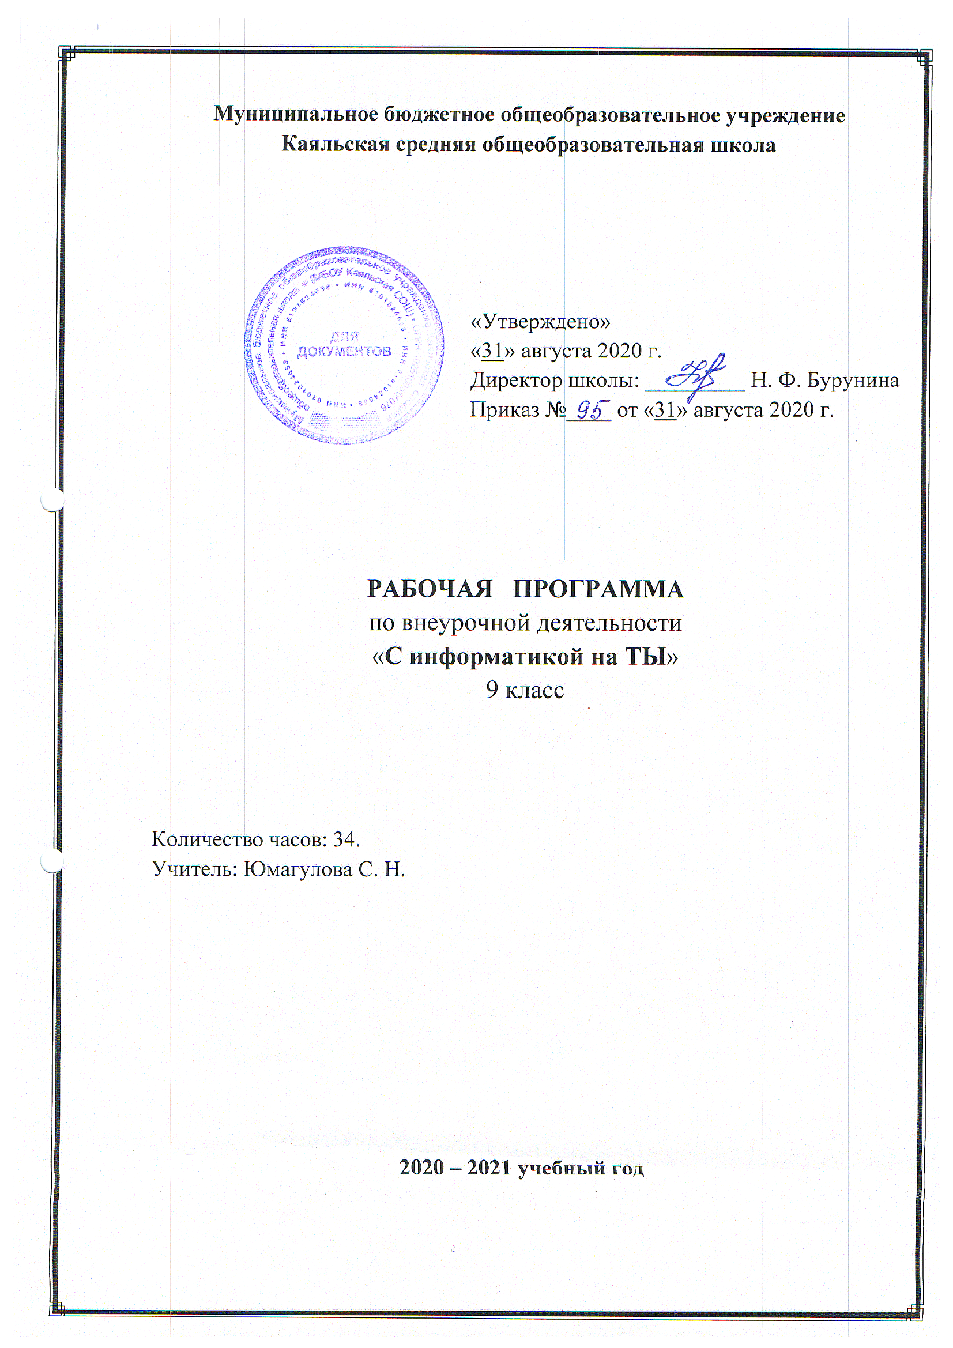

I. Пояснительная записка
Внеурочная деятельность по информатике в 2020 – 2021 учебном году ведётся в соответствии со следующими нормативными и распорядительными документами:
- Федеральный закон от 29.12.2012 №273-ФЗ «Об образовании в Российской Федерации»
- Устав Муниципального бюджетного общеобразовательного учреждения Каяльской средней общеобразовательной школы.
- Образовательной программы начального общего образования Муниципального бюджетного общеобразовательного учреждения Каяльской средней общеобразовательной школы 2020-2021 уч.г.
- Положение о рабочей программе учителя МБОУ Каяльской СОШ.
- Учебный план МБОУ Каяльской СОШ на 2020-2021учебный год.
- Календарный учебный график МБОУ Каяльской СОШ на 2020-2021 учебный год.
Программа по внеурочной деятельности является ключевым компонентом учебно-методического комплекта по информатике для основной школы (авторы - Л.Л. Босова, А.Ю. Босова, издательство «БИНОМ. Лаборатория знаний»), в состав которого входит:
- Босова Л.Л., Босова А.Ю. Информатика: Учебник для 9 класса. – М.: БИНОМ. Лаборатория знаний, 2018.
- Босова Л.Л., Босова А.Ю. Информатика. 7-9 классы: методическое пособие. – М.: БИНОМ. Лаборатория знаний, 2018.
- Босова Л.Л., Босова А.Ю. Электронное приложение к учебнику «Информатика. 9 класс»
- Материалы авторской мастерской Босовой Л.Л. (metodist.lbz.ru/).
В настоящее время целью изучения курса «Подготовка к ОГЭ. Информатика» (9 класс, всего 34 часа) является мировоззренческий аспект, связанный с формированием представлений о системно-информационном подходе к анализу окружающего мира, о роли информации в управлении, специфике самоуправляющихся систем, общих закономерностях информационных процессов в системах различной природы; пользовательский аспект, связанный с формированием компьютерной грамотности, подготовкой школьников к практической деятельности в условиях широкого использования информационных технологий; обеспечение прочного и сознательного овладения учащимися знаниями о процессах преобразования, передачи и использования информации; раскрыть значение информационных процессов в формировании современной научной картины мира; роль информационной технологии и вычислительной техники в развитии современного общества; умение сознательно и рационально использовать компьютеры в учебной, а затем в профессиональной деятельности.
Программа по информатике для основной школы составлена в соответствии с: требованиями Федерального государственного образовательного стандарта основного общего образования (ФГОС ООО); требованиями к результатам освоения основной образовательной программы (личностным, метапредметным, предметным); основными подходами к развитию и формированию универсальных учебных действий (УУД) для основного общего образования. В ней соблюдается преемственность с федеральным государственным образовательным стандартом начального общего образования; учитываются возрастные и психологические особенности школьников, обучающихся на ступени основного общего образования, учитываются межпредметные связи.
Цели учебного курса «Подготовка к ОГЭ. Информатика»
В соответствии с целью образовательного учреждения определена цель рабочей программы курсу «Подготовка к ОГЭ Информатика»: − развитие познавательных интересов, интеллектуальных и творческих способностей путем освоения и использования методов информатики и средств ИКТ при изучении различных учебных и специальных предметов; − воспитание ответственного отношения к соблюдению этических и правовых норм информационной деятельности; − приобретение опыта использования информационных технологий в индивидуальной и коллективной учебной и познавательной, в том числе проектной деятельности.
Общая характеристика учебного курса.
Информатика – это естественнонаучная дисциплина о закономерностях протекания информационных процессов в системах различной природы, а также о методах и средствах их автоматизации.
Изучение информатики вносит значительный вклад в достижение главных целей основного общего образования, способствуя:
• формированию целостного мировоззрения, соответствующего современному уровню развития науки и общественной практики за счет развития представлений об информации как важнейшем стратегическом ресурсе развития личности, государства, общества; понимания роли информационных процессов в современном мире;
• совершенствованию общеучебных и общекультурных навыков работы с информацией в процессе систематизации и обобщения имеющихся и получения новых знаний, умений и способов деятельности в области информатики и ИКТ; развитию навыков самостоятельной учебной деятельности школьников (учебного проектирования, моделирования, исследовательской деятельности и т.д.);
• воспитанию ответственного и избирательного отношения к информации с учетом правовых и этических аспектов ее распространения, воспитанию стремления к продолжению образования и созидательной деятельности с применением средств ИКТ.
Место учебного предмета, курса, модуля в учебном плане.
Место данного курса в структуре основного общего образования отражает реальное положение с преподаванием этого курса в школе. Образовательная область «Информатика» в Базисном учебном плане является одной из составляющих его Федерального компонента. Основная форма деятельность учащихся – это самостоятельная интеллектуальная и практическая деятельность учащихся, в сочетании с фронтальной, групповой, индивидуальной формой работы школьников.

СОДЕРЖАНИЕ ПРОГРАММЫ

Раздел 1. «Контрольно-измерительные материалы ГИА по информатике»
1.1. Основные подходы к разработке контрольных измерительных материалов ГИА по информатике.
ГИА как форма независимой оценки уровня учебных достижений выпускников 9 класса. Особенности проведения ГИА по информатике. Специфика тестовой формы контроля. Виды тестовых заданий. Структура и содержание КИМов по информатике. Основные термины ГИА.
Раздел 2 «Тематические блоки и тренинг по заданиям и вариантам»
2.1 «Информационные процессы»
Передачи информации: естественные и формальные языки. Формализация описания реальных объектов и процессов, моделирование объектов и процессов. Дискретная форма представления информации. Единицы измерения количества информации. Процесс передачи информации, сигнал, скорость передачи информации. Кодирование и декодирование информации.
Теоретический материал по данной теме, разбор заданий из частей демонстрационных версий. Контрольный тест.
2.2 «Обработка информации»
Алгоритм, свойства алгоритмов, способы записи алгоритмов. Блок-схемы. Алгоритмические конструкции. Логические значения, операции, выражения. Разбиение задачи на подзадачи, вспомогательный алгоритм. Основные компоненты компьютера и их функции. Программное обеспечение, его структура. Программное обеспечение общего назначения.
Повторение основных конструкций, разбор заданий из частей демонстрационных версий. Контрольный тест.
2.3 «Основные устройства ИКТ»
Соединение блоков и устройств компьютера, других средств ИКТ. Файлы и файловая система. Оценка количественных параметров информационных объектов. Объем памяти, необходимый для хранения объектов. Оценка количественных параметров информационных процессов. Скорость передачи и обработки объектов, стоимость информационных продуктов, услуг связи.
Повторение основных конструкций, разбор заданий из частей демонстрационных версий. Контрольный тест.
2.4 «Запись средствами ИКТ информации об объектах и процессах, создание и обработка информационных объектов»
Запись изображений, звука и текстовой информации с использованием различных устройств. Запись таблиц результатов измерений и опросов с использованием различных устройств. Базы данных. Поиск данных в готовой базе. Создание записей в базе данных. Компьютерные и некомпьютерные каталоги; поисковые машины; формулирование запросов.
Повторение основных конструкций, разбор заданий из частей демонстрационных версий. Контрольный тест.
2.5 «Проектирование и моделирование»
Чертежи. Двумерная графика. Использование стандартных графических объектов и конструирование графических объектов. Простейшие управляемые компьютерные модели.
Повторение основных конструкций, разбор заданий из частей демонстрационных версий. Контрольный тест.
2.6 «Математические инструменты, электронные таблицы»
Таблица как средство моделирования. Математические формулы и вычисления по ним. Представление формульной зависимости в графическом виде.
Повторение основных конструкций, разбор заданий из частей демонстрационных версий. Контрольный тест
2.7 «Организация информационной среды, поиск информации»
Электронная почта как средство связи; правила переписки, приложения к письмам, отправка и получение сообщения. Сохранение информационных объектов из компьютерных сетей и ссылок на них для индивидуального использования (в том числе из Интернета). Организация информации в среде коллективного использования информационных ресурсов. Повторение основных конструкций, разбор заданий из частей демонстрационных версий. Контрольный тест
2.8. Тематический блок «Алгоритмизация и программирование»
Основные понятия, связанные с использованием основных алгоритмических конструкций. Решение задач на исполнение и анализ отдельных алгоритмов, записанных в виде блок-схемы, на алгоритмическом языке или на языках программирования. Повторение методов решения задач на составление алгоритмов для конкретного исполнителя (задание с кратким ответом) и анализ дерева игры.
2.9.Тематический блок «Телекоммуникационные технологии»
Технология адресации и поиска информации в Интернете.

УЧЕБНО-ТЕМАТИЧЕСКИЙ ПЛАН
№ п/п | Перечень тем | Всего  часов | В том числе
 |  |  | Лекции | Практ.  занятия
1 | Контрольно-измерительные материалы ГИА по информатике | 1 | 1
2 | Тематические блоки и тренинг по заданиям и вариантам:
3 | «Представление и передача информации» | 3 | 1 | 2
4 | «Обработка информации» | 3 | 1 | 2
5 | «Основные устройства ИКТ» | 2 | 1 | 1
6 | «Запись средствами ИКТ информации об объектах и процессах, создание и обработка информационных объектов» | 2 | 1 | 1
7 | «Проектирование и моделирование» | 4 | 1 | 3
8 | «Математические инструменты, электронные таблицы» | 3 | 1 | 2
9 | «Организация информационной среды, поиск информации» | 2 | 1 | 1
10 | «Алгоритмизация и программирование» | 8 | 3 | 5
11 | «Телекоммуникационные технологии» | 4 | 2 | 2
12 | Итоговый контроль | 2 | - | 2
 | Итого: | 34 | 13 | 21

Календарно-тематическое планирование
№  п/п | Тема | Кол-во  часов | Дата проведения
 |  |  | План. | Факт.
Контрольно-измерительные материалы ГИА по информатике
1 | Контрольно-измерительные материалы ГИА по информатике | 1 | 3.09
«Представление и передача информации» (3 ч.)
2 | Измерение информации. Единицы измерения количества информации. | 1 | 10.09
3 | Единицы измерения количества информации | 1 | 17.09
4 | Процесс передачи информации. Кодирование и декодирование информации | 1 | 24.09
«Обработка информации» (3.ч)
5 | Обработка информации. | 1 | 1.10
6 | Системы счисления: перевод из десятичной системы счисления, перевод в десятичную систему счисления. | 1 | 8.10
7 | Системы счисления: перевод из различных систем счисления в десятичную | 1 | 15.10
«Основные устройства ИКТ» (2 ч.)
8 | Файлы и файловая система. Оценка количественных параметров информационных объектов. | 1 | 22.10
9 | Повторение основных конструкций, разбор заданий из частей демонстрационных версий. | 1 | 29.10
«Запись средствами ИКТ информации об объектах и процессах, создание и обработка информационных объектов» (2 ч.)
10 | Базы данных. Поиск данных в готовой базе. Создание записей в базе данных. | 1 | 12.11
11 | Базы данных. Поиск данных в готовой базе. Создание записей в базе данных. | 1 | 19.11
«Проектирование и моделирование» (4 ч.)
12 | Понятие графа. | 1 | 26.11
13 | Матрица смежности. | 1 | 3.12
14 | Поиск кратчайшего пути. | 1 | 10.12
15 | Использование стандартных графических объектов и конструирование графических объектов. | 1 | 17.12
«Математические инструменты, электронные таблицы» (3 ч.)
16 | Таблица как средство моделирования. Математические формулы и вычисления по ним. | 1 | 24.12
17 | Таблица как средство моделирования. Ввод математических формул и вычисления по ним. | 1 | 14.01
18 | Таблица как средство моделирования. Ввод математических формул и вычисления по ним. | 1 | 21.01
«Организация информационной среды, поиск информации» (2 ч.)
19 | Поиск информации в документах. | 1 | 28.01
20 | Понятие маски. Работа с масками в ОС Windows | 1 | 4.02
«Алгоритмизация и программирование» (8 ч.)
21 | Основные понятия, связанные с использованием основных алгоритмических конструкций. | 1 | 11.02
22 | Решение задач на исполнение и анализ отдельных алгоритмов, записанных в виде блок-схемы, на алгоритмическом языке или на языках программирования. | 1 | 18.02
23 | Решение задач на исполнение и анализ отдельных алгоритмов, записанных в виде блок-схемы, на алгоритмическом языке или на языках программирования. | 1 | 25.02
24 | Решение задач на исполнение и анализ отдельных алгоритмов, записанных в виде блок-схемы, на алгоритмическом языке или на языках программирования. | 1 | 4.03
25 | Среда программирования Кумир. Исполнители. СКИ. | 1 | 11.03
26 | Решение задач практической части экзамена. Работа с исполнителем Робот. | 1 | 18.03
27 | Решение задач практической части экзамена. Работа с исполнителем Чертежник. | 1 | 1.04
28 | Решение задач практической части экзамена. Программирование на языке Python. | 1 | 8.04
«Телекоммуникационные технологии» (3 x.)
29 | Технология адресации и поиска информации в Интернете. | 1 | 15.04
30 | Осуществление поиска информации в Интернете.  Круги Эйлера | 1 | 22.04
31 | Осуществление поиска информации в Интернете.  Круги Эйлера | 1 | 29.04
32 | Осуществление поиска информации в Интернете.  Круги Эйлера | 1 | 6.05
Итоговый контроль
33-34 | Пробное тестирование на образцах бланков приближенных к реальным условиям | 2 | 13.05  20.05

«Рассмотрено»  на заседании МО  учителей естественно-математического цикла  Руководитель:____________  Андреева Н.И.  Протокол №1 от  « 31 » августа 2020 г. | «Согласовано»  Зам. директора по УВР  __________Я.А.Ведута

